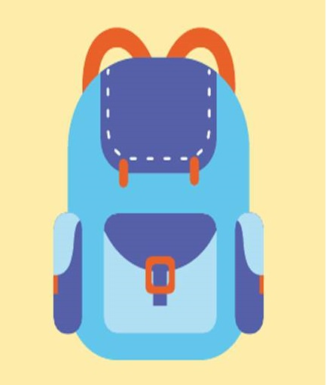
Що пакувати у «тривожний рюкзак» для дитини
молодшого віку
- тепла легка ковдра або дитячий спальник;
- похідні дитячі ложка, миска, чашка;
- засоби гігієни;
- ліки, які дитина приймає на постійній основі;
- маленька неважка іграшка, яку вибере сама дитина;
- тривожна валізка має бути не камуфляжна та не нагадувати військову;
- візьміть у валізу цукерки, які можна розсмоктувати (для дітей, які вже їх їдять). Це відволікає увагу дитини;
- обов’язково беріть воду

Важливо: ніколи не кладіть у рюкзак дитини оригінали документів — це має бути у вашому рюкзаку.

Пам’ятайте: малі діти більш ніж 2 км не пройдуть пішки навіть із таким рюкзачком. Цілком можливий варіант — ви будете нести як рюкзак дитини на руках, так і її саму, якщо дитина стомиться чи почуватиметься погано.

Якщо у вас є діти молодшого віку, врахуйте, що в дорослий рюкзак ви окремо маєте покласти «дитячий модуль»: змінний одяг і білизну, підгузки, дитяче харчування, дитячі ліки.

Дітям підійдуть варіанти рюкзаків на 10 та 15 літрів. Не варто використовувати як «тривожний» шкільний каркасний рюкзак. Він важкий сам собою, але дуже немісткий. Ідеально підійдуть тканинні, непроникні варіанти.

Дитині обов’язково почепити бейдж, покласти записку в кишені одягу, у валізу з даними дитини, батьків, рідних.

НМЦ ЦЗ та БЖД Одеської області

